位 置 図 兼 現 況 写 真
資料２－１

【現況写真】
１ 名称
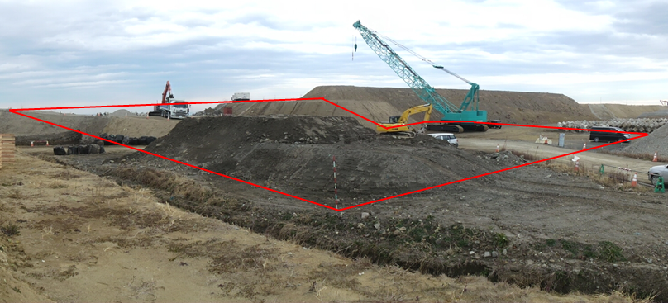
浦尻農村公園

２ 所在
小高区浦尻字町114番地の2
※凡例
所在＝

【位置図】
